Java Spring Expert Capítulo 4

Casos de uso, signup, finalização

## Competências

* Realização de caso de uso
  + Consulta detalhada de produtos
  + Signup
  + Recuperação de senha
  + Obter usuário logado
* Consultas ao banco dados
* Envio de email com Gmail

## Material de revisão de SQL e ORM

### Revisão Álgebra Relacional e SQL

**Objetivo:** relembrar as operações básicas com SQL.

<https://www.youtube.com/watch?v=GHpE5xOxXXI>

### Super revisão de OO e SQL com Java e JDBC

**Objetivo:** compreender na prática como é consultar os dados de um banco de dados somente com Java e JDBC, sem utilizar uma ferramenta ORM (Mapeamento Objeto-Relacional).

<https://www.youtube.com/watch?v=xC_yKw3MYX4>

### Nivelamento ORM - JPA e Hibernate

**Objetivo:** ter uma introdução teórica e prática sobre ORM com JPA, antes de ir direto para o Spring com o Spring Data JPA.

<https://www.youtube.com/watch?v=CAP1IPgeJkw>

### Problema N+1 consultas relacionamento para-muitos

**Objetivo:** aprender como evitar idas e vindas desnecessárias ao banco de dados, quando fazemos uma consulta de entidades associadas para-muitos.

<https://www.youtube.com/watch?v=sqbqoR-lMf8>

### Problema N+1 consultas relacionamento para-um

**Objetivo:** aprender como evitar idas e vindas desnecessárias ao banco de dados, quando fazemos uma consulta de entidades associadas para-um.

(próximo vídeo)

## 

## Caso de uso consulta paginada de produtos

### Cenário principal:

1. [OUT] O sistema informa id e nome de todas categorias de produto

2. [IN] O usuário informa:

* trecho do nome do produto (opcional)
* categorias de produto desejadas (opcional)
* número da página desejada
* quantidade de itens por página

3. [OUT] O sistema informa uma listagem paginada dos produtos com suas respectivas categorias, conforme os critérios de consulta, ordenados por nome.

### Protótipos de tela:

<https://www.figma.com/file/cNa2l3TqZXxbU6NBDPruNw/BDS-DSCatalog>

### Planejando a requisição:

/products?page=0&size=12&name=ma&categoryId=1,3

### Consultas para referência

@Query(nativeQuery = true, value = """

SELECT DISTINCT tb_product.id, tb_product.name

FROM tb_product

INNER JOIN tb_product_category ON tb_product_category.product_id = tb_product.id

WHERE (:categoryIds IS NULL OR tb_product_category.category_id IN :categoryIds)

AND (LOWER(tb_product.name) LIKE LOWER(CONCAT('%',:name,'%')))

ORDER BY tb_product.name

""",

countQuery = """

SELECT COUNT(*) FROM (

SELECT DISTINCT tb_product.id, tb_product.name

FROM tb_product

INNER JOIN tb_product_category ON tb_product_category.product_id = tb_product.id

WHERE (:categoryIds IS NULL OR tb_product_category.category_id IN :categoryIds)

AND (LOWER(tb_product.name) LIKE LOWER(CONCAT('%',:name,'%')))

) AS tb_result

""")

Page<ProductProjection> searchProducts(List<Long> categoryIds, String name, Pageable pageable);

@Query("SELECT obj FROM Product obj JOIN FETCH obj.categories "

+ "WHERE obj.id IN :productIds ORDER BY obj.name")

List<Product> searchProductsWithCategories(List<Long> productIds);

## 

## Incluir Postgresql ao projeto no perfil dev

### Dependência Maven

<dependency>

<groupId>org.postgresql</groupId>

<artifactId>postgresql</artifactId>

<scope>runtime</scope>

</dependency>

### Arquivo application-dev.properties

#spring.jpa.properties.jakarta.persistence.schema-generation.create-source=metadata

#spring.jpa.properties.jakarta.persistence.schema-generation.scripts.action=create

#spring.jpa.properties.jakarta.persistence.schema-generation.scripts.create-target=create.sql

#spring.jpa.properties.hibernate.hbm2ddl.delimiter=;

spring.datasource.url=jdbc:postgresql://localhost:5433/dscatalog

spring.datasource.username=postgres

spring.datasource.password=1234567

spring.jpa.database-platform=org.hibernate.dialect.PostgreSQLDialect

spring.jpa.properties.hibernate.jdbc.lob.non_contextual_creation=true

spring.jpa.hibernate.ddl-auto=none

## Executar Postgresql e pgAdmin (ou DBeaver)

**Opção 1:** instalar diretamente o Postgresql e o pgAdmin ou DBeaver no seu sistema

**Opção 2:** subir Postgresql e pgAdmin via Docker Compose:

<https://gist.github.com/acenelio/5e40b27cfc40151e36beec1e27c4ff71>

## Dica: gerar comandos SQL para excluir tabelas

SELECT 'drop table if exists ' || tablename || ' cascade;'

FROM pg_tables

WHERE schemaname = 'public';

## 

## Caso de uso sign up

### Cenário principal:

1. [IN] O usuário informa primeiro nome, sobrenome, email e senha

### Exceção 1.1: Erro de validação

3.1.2. [OUT] O sistema informa os erros de validação

### Informações complementares

Critérios de validação de usuário

* Nome: campo requerido
* Email: email válido
* Senha: mínimo 8 caracteres

## Envio de email via Gmail

### 1. Criar uma senha de app na sua conta do Google

Guia:

<https://support.google.com/accounts/answer/185833>

Acessar sua conta no Google -> Segurança -> Validação em duas etapas -> Senhas de app

<https://myaccount.google.com/>

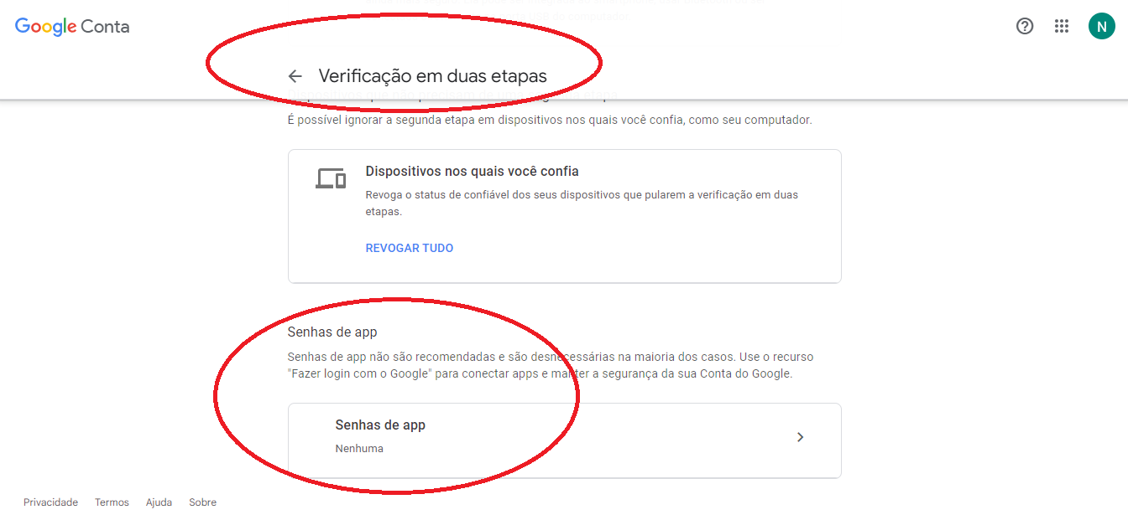

Selecionar dispositivo -> Outro -> (escolha um nome que lembre seu app) -> Gerar

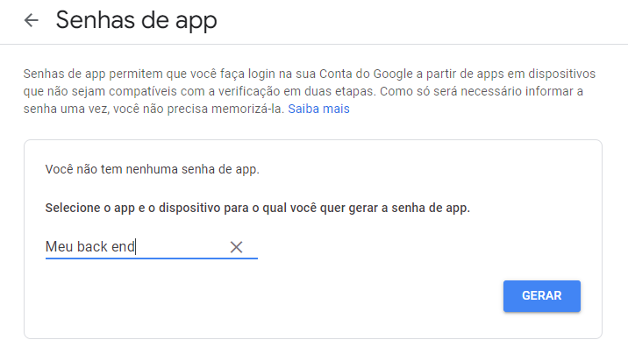

Pronto! Sua senha de app de 16 caracteres foi gerada. Salve-a em um lugar seguro.

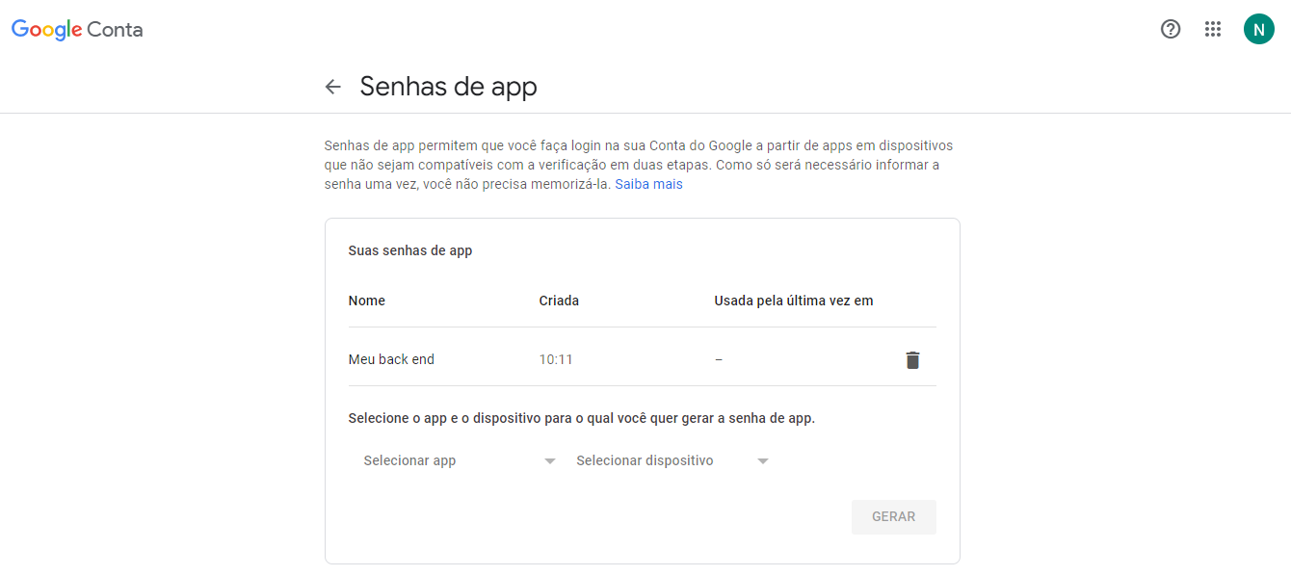

### 2. Abra o projeto referência na sua IDE:

<https://github.com/devsuperior/spring-boot-gmail>

### 3. Configure as variáveis de ambiente EMAIL_USERNAME e EMAIL_PASSWORD

* Essas variáveis estão definidas no arquivo application.properties

**ATENÇÃO:** nunca escreva suas credenciais diretamente no application.properties. Configure os valores das variáveis no ambiente de execução do projeto.

### 4. Execute o projeto e teste a requisição de envio de email

POST http://localhost:8080/email

Corpo da requisição:

{

"to": "destinatario@gmail.com",

"subject": "Aviso aos clientes",

"body": "Prezado cliente,\n\nAcesse agora:\n\nhttps://devsuperior.com.br\n\nAbraços!"

}

## Caso de uso recuperação de senha

### Cenário principal:

1. [IN] O usuário informa seu email

2. [OUT] O sistema informa o token de recuperação e a validade do mesmo

3. [IN] O usuário informa o token de recuperação e a nova senha

### Exceção 1.1: Email inválido

1.1.1. [OUT] O sistema informa que o email é inválido

### Exceção 1.2: Email não encontrado

1.2.1. [OUT] O sistema informa que o email não foi encontrado

### Exceção 3.1: Token inválido

3.1.1. [OUT] O sistema informa que o token é inválido

### Exceção 3.2: Erro de validação

3.1.2. [OUT] O sistema informa que a senha é inválida

### Informações complementares

Critérios de validação de senha:

* Mínimo 8 caracteres

## Variáveis para recuperação de senha

email.password-recover.token.minutes=${PASSWORD_RECOVER_TOKEN_MINUTES:30}

email.password-recover.uri=${PASSWORD_RECOVER_URI:http://localhost:5173/recover-password/}

## Consulta para encontrar o token não expirado

@Query("SELECT obj FROM PasswordRecover obj WHERE obj.token = :token AND obj.expiration > :now")

List<PasswordRecover> searchValidTokens(String token, Instant now);

## Obter usuário logado

protected User authenticated() {

try {

Authentication authentication = SecurityContextHolder.getContext().getAuthentication();

Jwt jwtPrincipal = (Jwt) authentication.getPrincipal();

String username = jwtPrincipal.getClaim("username");

return userRepository.findByEmail(username);

}

catch (Exception e) {

throw new UsernameNotFoundException("Invalid user");

}

}